< 스크래핑오류관련 업무개선함 등록 (웹케시 본사) >

1. 인터넷 웹페이지에서 http://intranet.webcash.co.kr/ 여기로 로그인합니다.

2. ID:carsia, PW: jinsu78

3. 플라자 메뉴로 이동합니다. – 쿠콘상품을 클릭합니다.
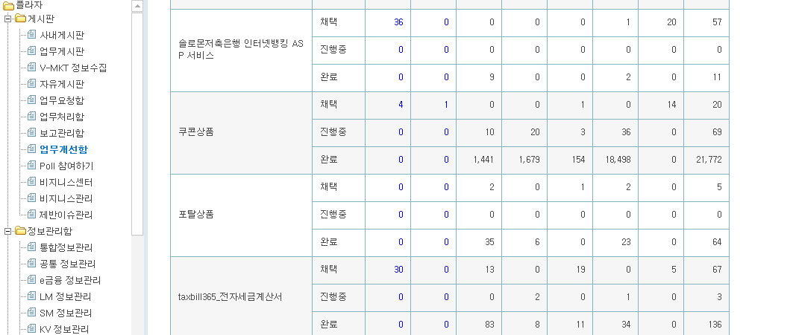

4.업무개선함에서 등록버튼을 클릭합니다.

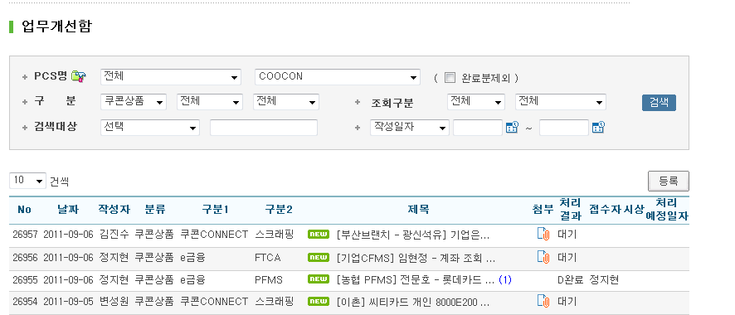

4.등록페이지에서 내용 및 bbe 로그 파일을 첨부합니다.

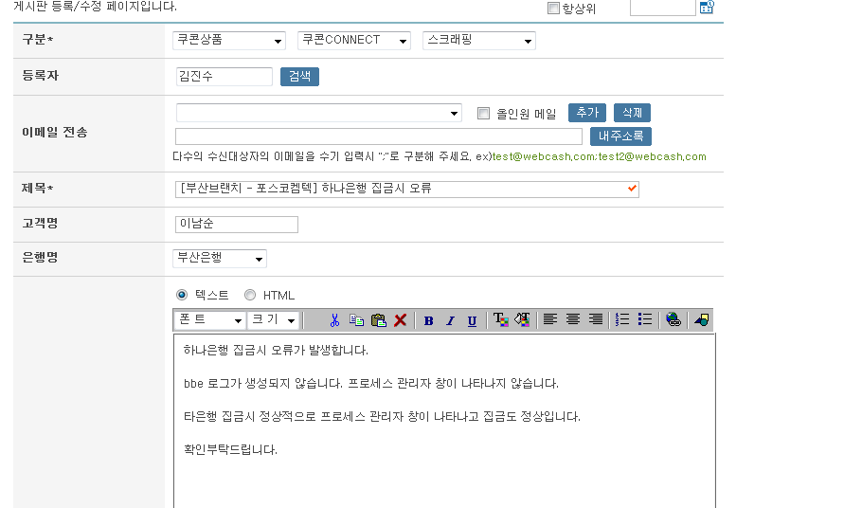

5.업무개선함 등록 후 웹케시(쿠콘) 스크래핑팀에 연락을 해서 업무를 처리하도록 협조부탁합니다.

업체명 | 쿠콘
업무명 | 스크래핑
업체담당자 | 김희정
연락처 | 02-3779-9167

업체명 | 쿠콘
업무명 | 스크래핑
업체담당자 | 허남수 과장
연락처 | 02-3779-9169

6.업체 담당자에게는 본사에 스크래핑팀에서 따로 업무를 처리할거라고 30분정도 기다려달라고 요청합니다.

